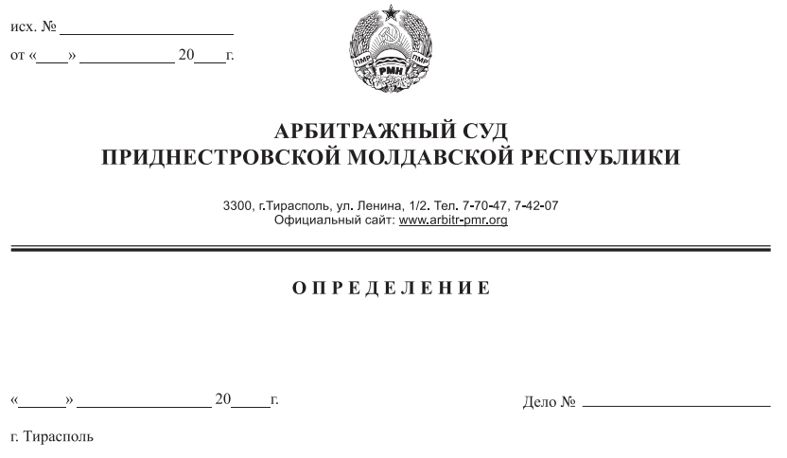

**о возвращении искового заявления**

**24 марта 17 138/17-06**

Арбитражный суд Приднестровской Молдавской Республики в составе судьи   
Т. И. Цыганаш, рассмотрев вопрос о принятии к производству искового заявления индивидуального предпринимателя Готко Ирины Леонидовны (г. Слободзея, ул. Днестровская, д. 32) к обществу с ограниченной ответственностью «Металлопрокат» (г. Тирасполь,   
ул. Профсоюзов, 53-а) о признании права собственности, и изучив приложенные к нему документы,

**У С Т А Н О В И Л:**

определением Арбитражного суда Приднестровской Молдавской Республики от 13 марта 2017 года исковое заявление индивидуального предпринимателя Готко Ирины Леонидовны (далее – истец) оставлено без движения ввиду несоответствия требованиям арбитражного процессуального законодательства. Истцу предложено в срок до 23 марта 2017 года включительно устранить выявленные судом несоответствия.

Однако истец в установленный в определении суда срок не устранил обстоятельства, послужившие основанием для оставления заявления без движения.

Принимая во внимание, что истцом не устранены обстоятельства, послужившие основаниями для оставления искового заявления без движения, в срок, установленный в определении суда, Арбитражный суд, руководствуясь подпунктом г) пункта 1 и пунктами 2, 3, 4 статьи 97, статьей 128 Арбитражного процессуального кодекса Приднестровской Молдавской Республики,

**О П Р Е Д Е Л И Л:**

1. Возвратить индивидуальному предпринимателю Готко Ирине Леонидовне исковое заявление и приложенные к нему документы.

2. Разъяснить индивидуальному предпринимателю Готко Ирине Леонидовне, что в соответствии с пунктом 4 статьи 97 Арбитражного процессуального кодекса Приднестровской Молдавской Республики возвращение искового заявления не препятствует вторичному обращению с ним в арбитражный суд в общем порядке.

Настоящее определение может быть обжаловано в течение 15 (пятнадцати) дней после его вынесения в кассационную инстанцию Арбитражного суда Приднестровской Молдавской Республики.

Приложение: исковое заявление на __ листах и приложенные к нему документы на __ листах.

**Судья Арбитражного суда**

**Приднестровской Молдавской Республики Т. И. Цыганаш**